Если студент получает пенсию по случаю потери кормильца
и ему скоро 18 лет.

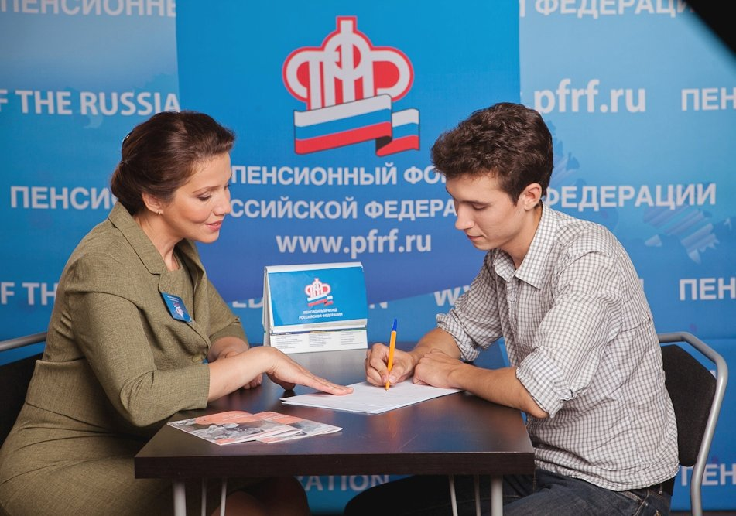
Клиентская служба (на правах отдела) в Муслюмовском районе напоминает получателям пенсии по случаю потери кормильца (пенсия по СПК), что по достижении 18 лет для продления выплаты необходимо подтвердить факт очного обучения.
Подтверждением является справка из учебного заведения, которую необходимо предоставить один раз в начале обучения в клиентскую службу ПФР по месту жительства или МФЦ.
Справка должна содержать:
- угловой штамп образовательного учреждения, дату выдачи и регистрационный номер;
- ФИО обучающегося полностью, дату рождения;
- наименование образовательного учреждения;
- статус образовательного учреждения;
- факт очной формы обучения;
- срок обучения (начало и окончание);
- основание выдачи справки (номер и дату приказа о зачислении в образовательное учреждение);
- печать и подпись руководителя образовательного учреждения или его подразделения с расшифровкой.
Напомним, студент теряет право на пенсию по СПК, если он по каким-либо причинам прекращает учебу либо переводится на вечернее или заочное отделение. В связи с этим очень важно самостоятельно уведомить Пенсионный фонд о факте прекращения или переводе на другую форму обучения. В ином случае может возникнуть переплата денежных средств, которые студент будет обязан возвратить.
Следует помнить, что именно очная форма обучения является условием для продления выплаты пенсии по СПК совершеннолетним детям, которые потеряли одного из родителей или являются круглыми сиротами.
В соответствии с федеральным законодательством на пенсию по СПК имеют право нетрудоспособные члены семьи умершего кормильца, состоявшие на его иждивении. Таковыми признаются несовершеннолетние дети (до достижения ими 18 лет), а также дети, обучающиеся по очной форме в образовательных учреждениях всех типов и видов (до окончания обучения, но не дольше чем до достижения ими возраста 23 лет).

